«Репьевский

ВЕСТНИК»

**Периодическое печатное издание**

**Репьевского сельсовета**

**Тогучинского района Новосибирской области**

№ 14, 18.05.2022 года

_____________________________________________________________________________

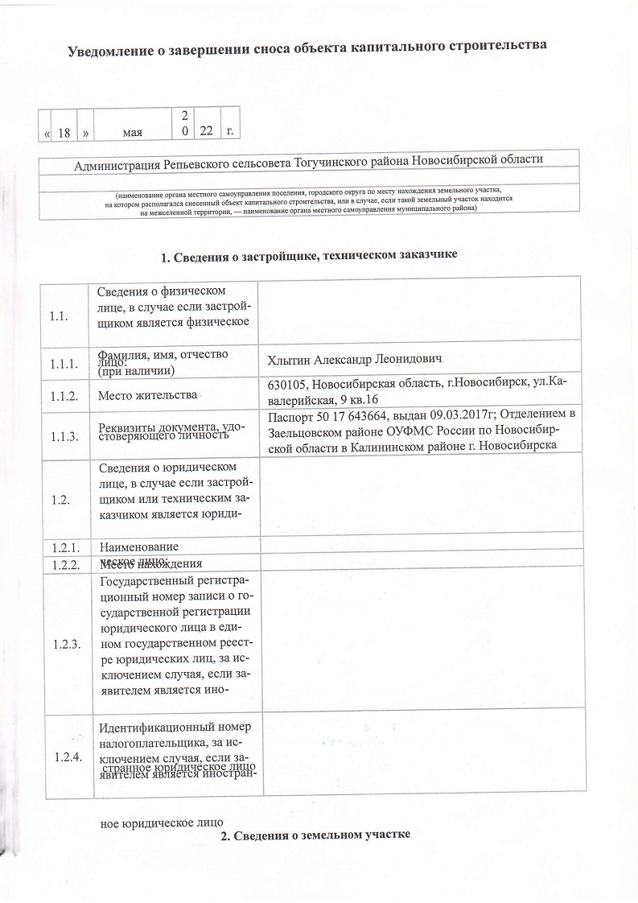

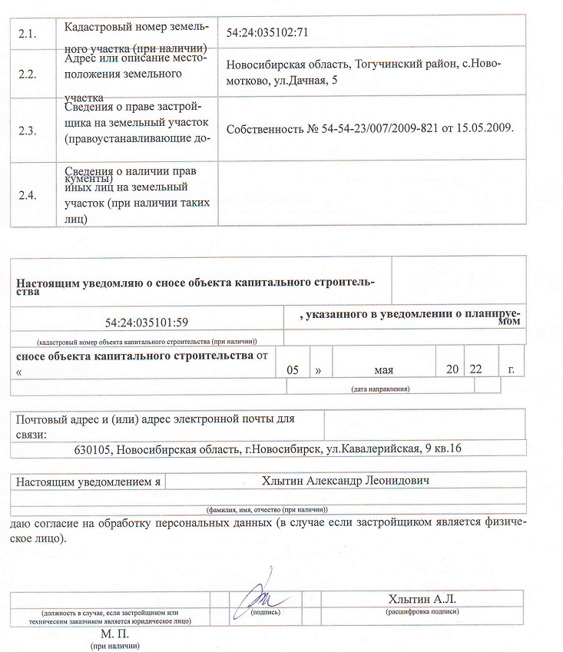

|  |  |  |  |
| --- | --- | --- | --- |
| **«Репьевский ВЕСТНИК» Периодическое печатное издание № 14 18.05.2022 года**   |  |  |  | | --- | --- | --- | | **Адрес**:  633415  Новосибирская область  Тогучинский район  с. Репьево  ул. Магистральная, 10  телефон: 8-(383)-40-29-979  телефон/факс: 8-(383)-40-29-992 | **Учредители**:  Репьевский  сельсовет  Тогучинского района  Новосибирской области | **Принят**:  постановлением администрации Репьевского сельсовета № 161 от 11.06.2010 года  **Редакционный совет:**  Линчевская О.С., Антонова Ж.В., Строкова О.В.  **Тираж**: 5 экземпляров  **Распространяется бесплатно.** | |